ё
ИНФОРМАЦИОННЫЕ ТЕХНОЛОГИИ
АО «ОВИОНТ ИНФОРМ»

Как подготовить FATCA
Форма 8966 и другие документы отчетности организаций финансового рынка в программе «Баланс-2Н»
Инструкция

Всего листов: 10

Оглавление
1 Предисловие 2
2 Установка программы 2
3 Общие принципы работы с программой 3
3.1 Запуск программы 3
3.2 Начало работы. 3
3.2.1 Тип создаваемой организации 3
3.2.2 Сведения об организации 3
3.3 Должностные лица и представители 4
3.4 Комплекты отчетности 5
3.4.1 Добавление комплекта отчетности 5
4 Работа с документами 6
4.1 Создание документа и работа с ним 6
4.2 Поиск в документе 8
4.3 Подписание документа 8
4.4 Создание сводного отчета по документу 8
4.5 Формирование транспортного контейнера 9
4.5.1 Формирования транспортного файла для документа FATCA, Форма 8966 9
4.5.2 Формирование транспортного контейнера для документов, передаваемых в налоговые органы РФ 10

Предисловие
Не позднее 31 марта текущего года российские финансовые организации (банки, страховые, брокеры и пр.) должны направить в Налоговую службу США (IRS) отчетность за прошедший год по форме FATCA 8966 в отношении финансовых счетов своих клиентов – резидентов США. Форма направляется только в электронном виде.
Кроме этого отчета в состав комплекта отчетности организаций финансового рынка входят следующие документы, сдаваемые в ФНС России через web сервисы «Сообщение о клиенте-иностранном налогоплательщике» и «Отчет об иностранных клиентах»:
- Уведомление о направлении информации о клиентах – иностранных НП в ИНО.
- Уведомление о получении запроса от ИНО.
- Уведомление о регистрации в ИНО.
- Уведомление при выявлении клиента – иностранного НП.
- Уведомление и финансовых счетах клиентов – нерезидентов по CRS.
Первые 4 документа входят в комплект отчетности каждого квартала и передаются в налоговые органы РФ по мере возникновения необходимости. Последний документ входит в комплект отчетности за 4 квартал.
Для подготовки документов организаций финансового рынка можно воспользоваться программой «Баланс-2Н: Подготовка и сдача отчетности» (далее «Баланс-2Н»).

Установка программы
Перед началом эксплуатации программы, ее необходимо установить на компьютер. Дистрибутив программы «Баланс-2Н» распространяется в виде единого дистрибутива — для первоначальной установки и при обновлении программы. Инструкция по установке программы представлена в документе «Б2Н_Инструкция по установке программы».

Общие принципы работы с программой

Запуск программы
Запуск программы осуществляется из пункта меню Пуск → Все программы → Баланс-2 → Баланс-2Н, либо по иконке «Баланс–2Н» на рабочем столе. Сразу после запуска программы на экране появляется заставка (Рис. 1), отображающая процесс выполнения загрузки программы.
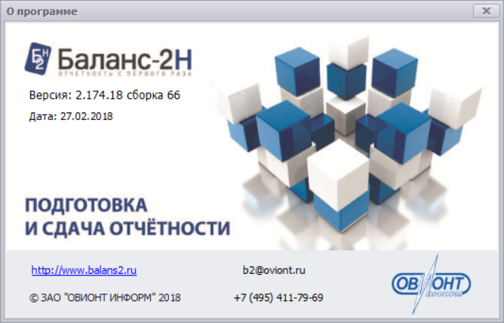
Рис. 1 - Заставка программы «Баланс-2Н»

Начало работы.
Для начала работы в программе необходимо сначала добавить налогоплательщика, сдающего отчетность. Для этого необходимо установить курсор на строку «Налогоплательщики, сдающие отчетность» в «Навигаторе» и, нажав правой кнопкой мыши, выбрать в контекстном меню пункт « Добавить нового налогоплательщика… F7». Либо нажать кнопку «Добавить» на панели инструментов.

Тип создаваемой организации
Укажите тип создаваемой организации, выбрав нужный пункт из списка. Для организаций финансового рынка (далее ОФР) тип налогоплательщика – кредитная организация. Тип организации влияет на набор документов, доступных для заполнения.

Сведения об организации
Выбрав тип организации нажмите «Далее» и на следующем экране заполните сведения об организации по всем закладкам (Рис. 2). При вводе общих сведений обязательно необходимо ввести ИНН и одно из наименований (краткое или полное), остальные данные можно будет ввести позднее. ИНН организации будет проверен и, если в ИНН не пройдет проверку на контрольное число, операция регистрации не будет завершена.
Если имеется подключение к Интернету, после ввода ИНН организации нажмите кнопку «Заполнить сведения из ЕГРЮЛ». Часть данных по организации будет заполнена автоматически.
После успешного ввода обязательных данных программа попросит проверить ИНН еще раз, так как в дальнейшем поменять его будет нельзя. Если все верно, нажмите «Готово».
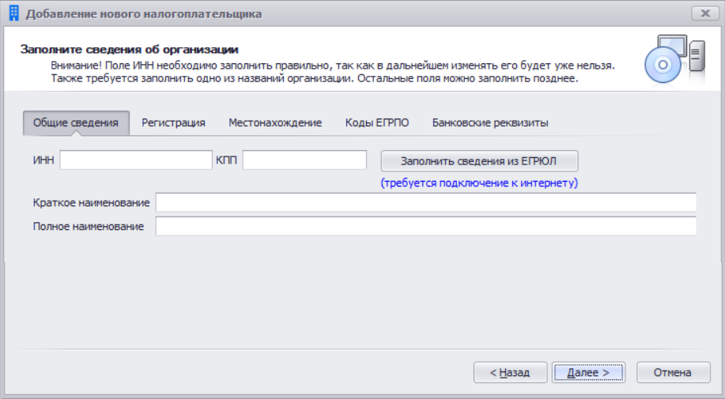
Рис. 2 - Окно ввода сведений об организации
Создается новая запись об организации, которая появляется в Главном дереве в списке налогоплательщиков, сдающих отчетность.

Должностные лица и представители
Согласно действующему законодательству, достоверность представленных в документах сведений должна подтверждаться подписями должностных лиц организации, либо уполномоченного представителя. Перед тем как приступить к подписанию документа, необходимо указать соответствующих должностных лиц в программе. Добавьте в папку «Должностные лица и представители» ФИО руководителя организации и уполномоченных представителей, которые могут подписывать документы на основании выданной доверенности.
После ввода данных будет создана новая запись о должностном лице, которая появится в списке должностных лиц организации (Рис. 3).
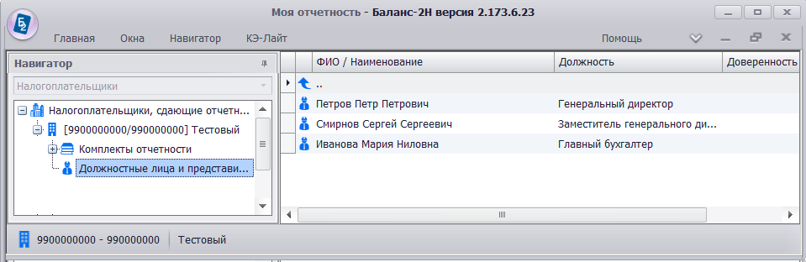
Рис. 3 - Окно со списком должностных лиц

Комплекты отчетности

Добавление комплекта отчетности
Следующий шаг – это создание комплекта отчетности. Комплект отчетности представляет собой набор форм отчетности организации, распределенный по годам и периодам сдачи и предназначенный для подготовки и хранения отчетности, представляемой в определенный контролирующий орган.
Заполните сведения о новом комплекте отчетности в появившемся окне (Рис. 4).
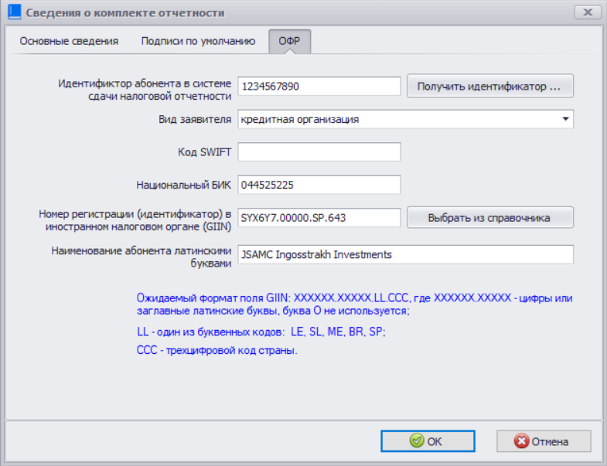
Рис. 4 - Окно «Сведения о комплекте отчетности»
Определите тип комплекта, выбрав из списка «Отчетность организаций финансового рынка».
Особое внимание уделите заполнению данных на закладке «ОФР».
По кнопке «Получить идентификатор…» - получите идентификатор в налоговой службе.
Номер регистрации(идентификатор) в иностранном налоговом органе (GIIN) выберите из справочника.

Работа с документами

Создание документа и работа с ним
Для того чтобы создать документ необходимо в окне «Моя отчетность» последовательно выполнить следующие действия:
- В папке «Налогоплательщики, сдающие отчетность» выбрать налогоплательщика, затем –комплект отчетности в ОФР.
- В комплекте отчетности выбрать год. Нажать на значок .
- В открывшемся списке периодов отчетности выбрать папку за нужный Вам налоговый период.
В правой части окна отображается список документов, доступных для работы в выбранном отчетном периоде (Рис. 5).
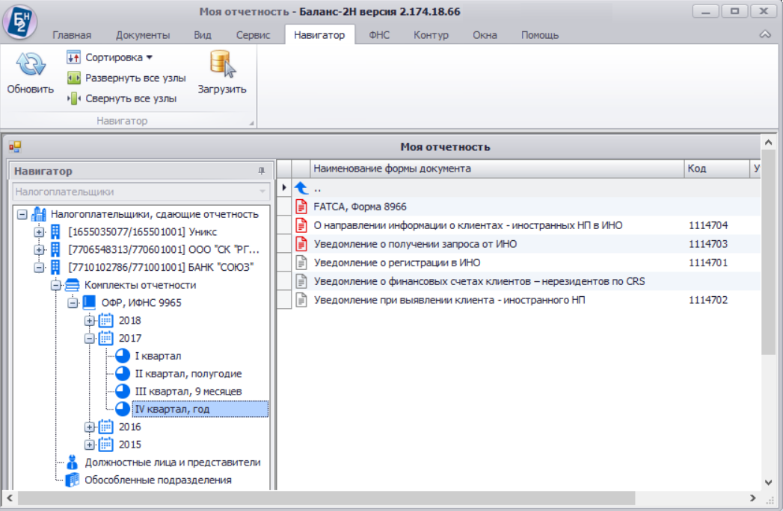
Рис. 5 - Окно со списком документов, доступных для формирования в выбранном отчетном периоде
Каждый узел, отмеченный бледно-серым значком , представляет документ, который доступен в данном отчетном периоде, однако еще не создан пользователем.
- Создайте документ одним из возможных способов.
Окно редактора документов (Рис. 6) состоит из двух частей: в верхней части расположено меню, ниже - непосредственно документ. Название документа отображается в заголовке окна. Сам документ состоит из разделов (листов) утвержденной формы документа.
При заполнении отчета FATCA, Форма 8966 сначала внимательно изучите инструкцию по работе с различными типами документа, которая находится на первой вкладке формы.
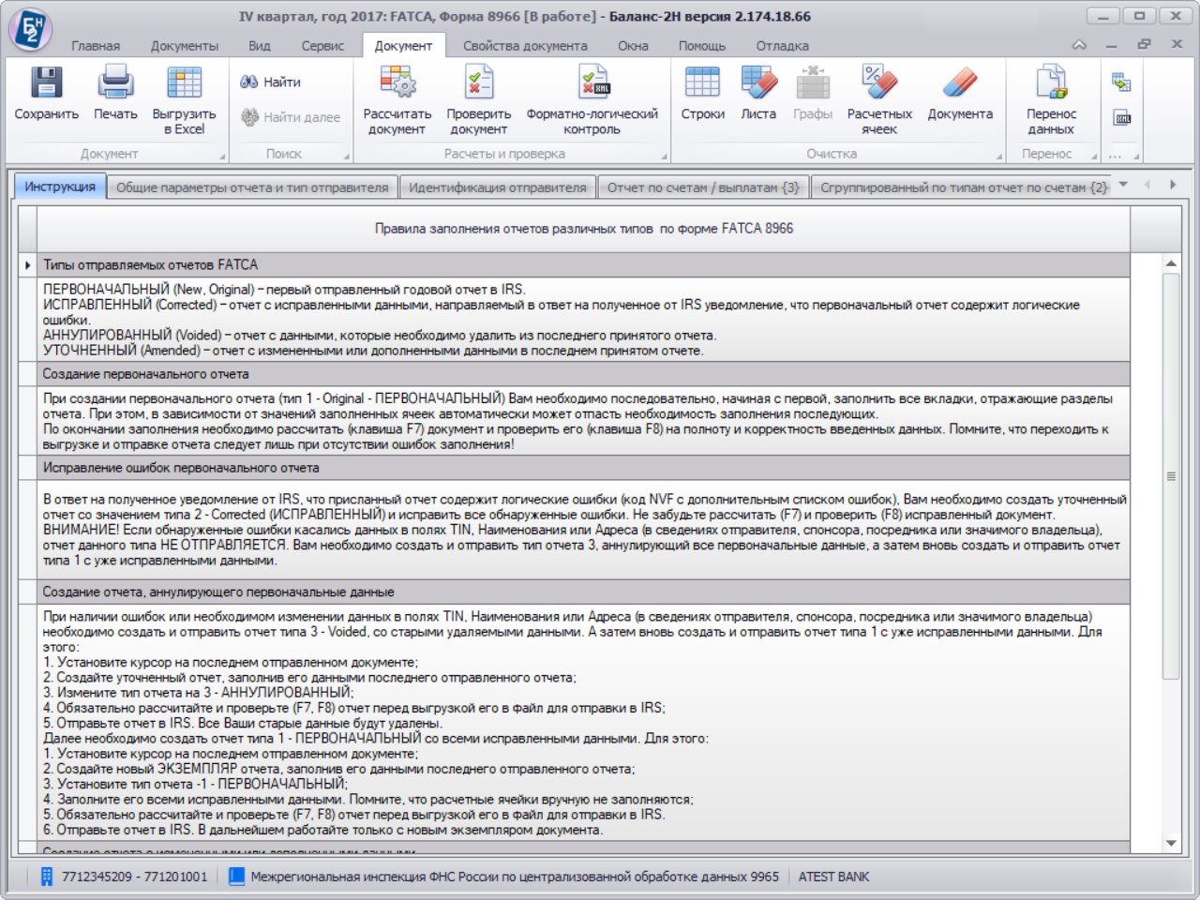
Рис. 6 - Окно редактора документов
Заполните документ данными в соответствии с установленным порядком заполнения конкретной формы, поскольку программа сама подсказывает, что можно и нужно заполнить. Заполнение формы FATCA 8966 в программе ведется с использованием справочников, фильтров-ограничителей и проверок корректности ввода. Для существенного ускорения ввода и минимизации ошибок предусмотрена загрузка данных о клиентах и их счетах из корпоративных систем учета с помощью шаблонного файла MS Excel, а также подготовленного своими средствами xml-файла.
- Обязательно выполните расчет и проверку документа (кнопки  ,  и 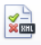). Программа выполняет проверку документа по более 70 контрольным соглашениям.
- Сохраните данные документа, нажав на панели инструментов кнопку . Значок в строке заполненного документа окрасится в красный цвет («В работе»).
- Чтобы подготовленный и проверенный документ передать в контролирующий орган, его надо подписать. Для подписания документа необходимо указать лиц, удостоверяющих сведения, содержащиеся в данном документе, а также проставить дату.

Поиск в документе
Для поиска данных в документе предусмотрено два режима поиска: поиск строки на текущем листе документа и поиск на всех динамических листах раздела (Рис. 7). Для поиска строки в документе нажмите кнопку на панели инструментов и определите параметры поиска. В случае успешного поиска курсор будет установлен на ячейке, содержащей заданную строку.
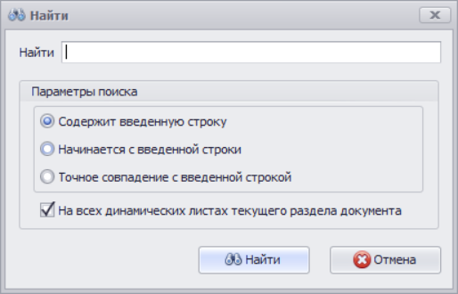
Рис. 7 – Окно определения параметров поиска
Чтобы найти следующее вхождение заданной строки, нажмите кнопку  на панели инструментов. Если заданная строка не найдена, на экран выводится соответствующее сообщение.

Подписание документа
Для подписания документа необходимо:
- Отметить курсором нужный документ, находящийся в состоянии « В работе», нажать кнопку  на панели инструментов и выбрать пункт « Пометить документ как «Готов к сдаче» или, щелкнув по нему правой кнопкой мыши, выбрать пункт « Пометить документ как «Готов к сдаче»» в выпадающем меню.
- В появившемся окне «Подписи на документе» поставить галочки у лиц, которые в соответствии с утвержденным (рекомендуемым) Порядком заполнения данного документа должны удостоверять, содержащиеся в нем сведения и выбрать из предлагаемого списка ФИО (наименование) этих лиц. Затем, указать дату подписания документа.
Утвержденный документ доступен для просмотра, но исключает редактирование. Это предотвращает случайное изменение данных в проверенном документе.

Создание сводного отчета по документу
После того, как все данные введены, пользователь может сформировать сводный отчет, получить который можно, используя функциональную клавишу F7. Сводный отчет можно посмотреть в одноименном разделе экранной формы. Сведения из сводного отчета не выгружаются в транспортный файл и используются для сверки с данными учетной системы.

Формирование транспортного контейнера

Формирования транспортного файла для документа FATCA, Форма 8966
Для формирования транспортного файла установите курсор на документе и выберите в контекстном меню соответствующий пункт. Задайте параметры, необходимые для формирования транспортного файла (Рис. 8)
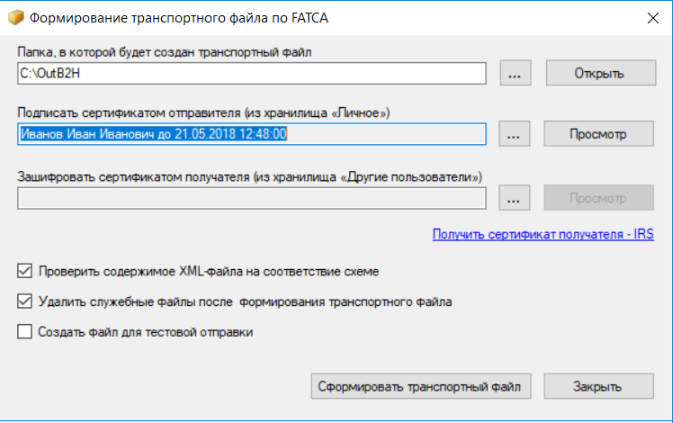
Рис. 8 – Окно формирования транспортного файла по FATCA
Программа не только формирует транспортный контейнер для отправки в IRS (через IDES), но и обрабатывает ответные сообщения от IRS с переводом на русский язык типа ошибок (пункт контекстного меню «Уведомление по FATCA от IRS»).
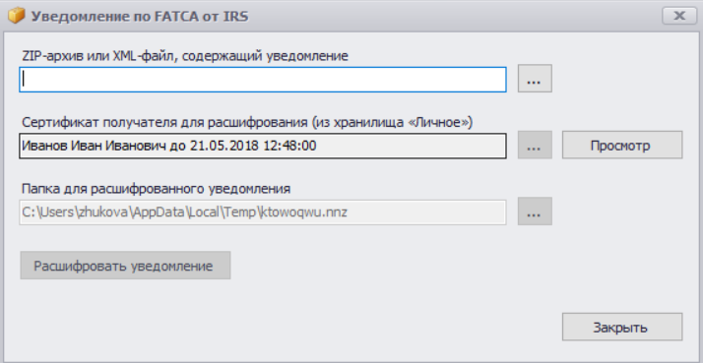
Рис. 9 - -Окно «Уведомление по FATCA от IRS

Формирование транспортного контейнера для документов, передаваемых в налоговые органы РФ
Если для документа требуется сформировать транспортный контейнер, необходимо:
- Установить курсор на документе, для которого надо сформировать транспортный контейнер.
- Убедиться, что документ имеет статус «Готов к сдаче».
- Вызвать в контекстном меню команду «Сформировать транспортный контейнер».
- Заполнить необходимыми данными поля экранной формы (Рис. 10).
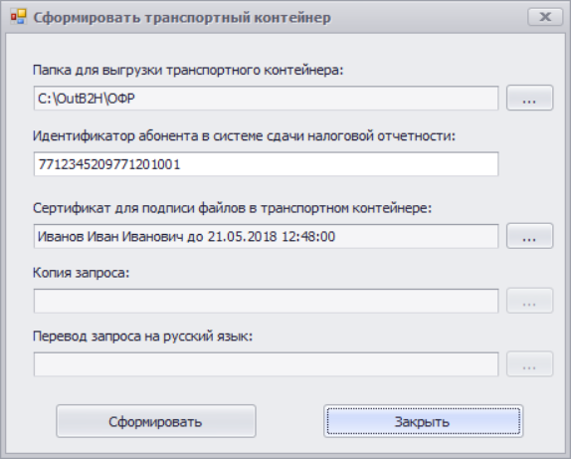
Рис. 10 – Окно формирования транспортного контейнера для документов, передаваемых в налоговые органы РФ
После успешного завершения операции формирования транспортного контейнера документ можно отправлять в контролирующий орган.

